悠行在线旅游系统设计与开发

**数据库（顶层）**

**设计说明**

**版本：1.0**

编写： 陈卓明

校对： 李超

审核： 茆志

批准： 解智伟

**2019年7月**

目录

1引言 4

1.1文档标识 4

1.2项目概述 4

1.3文档概述 4

2数据库总体设计 5

2.1 基本设计概述和处理流程 5

5

2.2 系统总体结构和模块外部设计 5

3数据库接口设计 6

3.1 外部接口 6

3.2 内部接口 6

4数据库详细设计 6

4.1 逻辑结构设计 6

4.2 物理结构设计 7

**4.2.1 用户信息表（user）** 7

**4.2.2 景点信息表（attraction）** 8

**4.2.3 评价信息表（comment）** 9

**4.2.4 图片信息表(image）** 9

**4.2.5 标签信息表（label）** 9

**4.2.6 聊天信息表（chat）** 10

**4.2.7 论坛信息表（forum）** 10

**4.2.8 论坛回复表（forum_answer）** 11

**4.2.9 攻略信息表（strategy）** 11

**4.2.10 评价信息表（assess）** 12

**4.2.11 旅游团信息表（society）** 12

**4.2.12组团信息表（group）** 13

5 需求的可追踪性 13

6 注解 14

# 1引言

## 1.1文档标识

中文名称：《数据库（顶层）设计说明》。

英文名称：“Project Development Summary Report（PDSR）”。

文档版本：“1.0”。

文档编号：“PIN-SMS-2FlowerOnlineTest-DBDD-1.0”。

## 1.2项目概述

本文档适用于“悠行旅游在线系统”项目（以下简称“UTRIP项目”）的开发过程。UTRIP项目由西北工业大学软件与微电子学院实验室提出,由该学院学生组成的开发队伍“精神病院开party队”承接,实现相应的功能,最终提交软件成品和必要的文件。该项目的标识号为“12-UTRIP”,初级的软件版本为“1.0”,同时会在后续的开发中推出“2.0”,“3.0”版本。

项目内容为：

目标是开发基于web的在线旅游系统,完整的实现相关配套功能,设计出合理,易为用户使用的交互界面,方便用户将复杂的出门旅游简化，在家就可以规划自己的外出旅游行程。

## 1.3文档概述

本文档依据国家标准《GB/T 8567-2006计算机软件文档编制规范》制定,属于技术文档,仅限于西北工业大学软件实验室和项目开发团队相关人员阅读。

# 2数据库总体设计

## 2.1 基本设计概述和处理流程

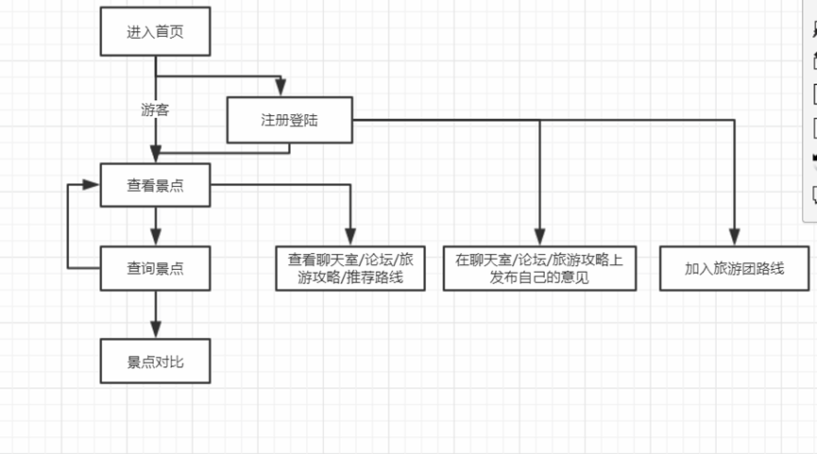

## 2.2 系统总体结构和模块外部设计

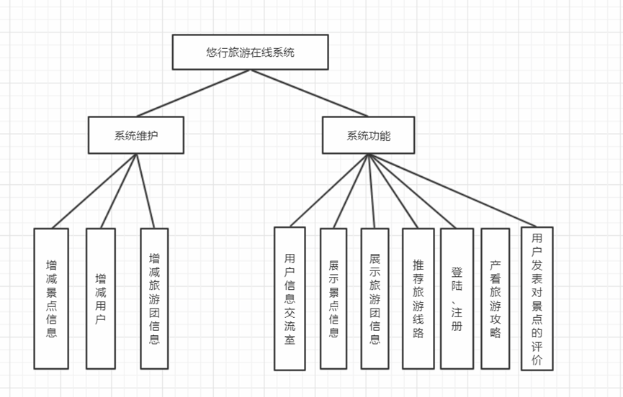

# 3数据库接口设计

## 3.1 外部接口

无硬件接口；

软件接口是通过JDBC对MySQL数据库进行连接。

## 3.2 内部接口

通过JSP+Servlet+JavaBean,结合xml语言实现系统各模块功能的结合及实现。

# 4数据库详细设计

## 4.1 逻辑结构设计

整个系统各实体可以用以下关系来表示（其中主键放在前部用英文粗体,外键放在尾部用英文斜体表示）

1. 用户信息表( **user_id,** 用户名,密码,区分标签,用户性别,用户电话,用户电子邮件,用户地址,头像)
2. 景点信息表(**attract_ID**, 景点名字, 地理位置,电话, 邮箱, 等级,门票价格, 点赞数,浏览量,推荐游玩时间, *image_ID)*
3. 评价信息表(**comment_ID**,支持与否,内容,*user_id*,*attract_id*)
4. 图片信息表(**image_ID**,图片位置,*attract_ID*)·
5. 标签信息表(**lable_ID,**标签信息,*attract_ID*)
6. 聊天信息表(**char_ID**,信息,时间, *attract_ID,user_ID*,)
7. 论坛信息表(**forum_ID,**话题,内容,*user_ID*)
8. 论坛回复表(**answer_ID**,时间,回复信息,*forum_ID,user_ID*,)
9. 攻略信息表**(strategy_ID**,主题,内容,图片存放位置,*attract_ID*)
10. 评价信息表(**assessment_ID**,*attract_ID,user_ID*,评分,内容)
11. 旅游社团信息表**(society_ID**,,名字,时间,描述,*user_ID)*
12. 组团游信息表(**group_ID** , *society_ID, user_ID*)

## 4.2 物理结构设计

**4.2.1 用户信息表（user）**

用于记录用户的基本信息。

|  |  |  |  |
| --- | --- | --- | --- |
| 字段名 | 数据类型 | 是否允许空置 | 描述 |
| user_ID | varchar(64) | 否 | 主键,创建时赋予 |
| 用户名 | varchar(255) | 否 | 用户名称（如：2018年《信号与系统》试卷）,创建时赋值 |
| 密码 | datetime | 否 | 用户创建时赋值 |
| 区分标签 | int | 否 | 区分管理员与普通用户的标签 |
| 用户性别 | varchar(1) | 是 | 男或女 |
| 用户电话 | varchar(11) | 是 | 11长度的纯数字 |
| 用户邮箱 | varchar(255) | 是 | String |
| 用户地址 | varchar(255) | 是 | String |
| 头像 | varchar(255) | 是 | 头像图片的存放地址 |

//备注:下面的考虑一下，要用的话就去掉表12(group)，表11的负责人(user_id)改成参加人和负责人，不用这样就当没有

|  |  |  |  |
| --- | --- | --- | --- |
| Society_ID | varchar(64) | 是 | 有的话表示是某个团的负责人 |

**4.2.2 景点信息表（attraction）**

景点信息表,用于存放景点相关信息。

|  |  |  |  |
| --- | --- | --- | --- |
| 字段名 | 数据类型 | 是否允许空置 | 描述 |
| attract_ID | varchar(64) | 否 | 主键,创建时添加 |
| 景点名称 | varchar(255) | 否 | 名称（如: 等于多少） |
| 地理位置 | varchar(255) | 否 | 创建时添加,不可修改 |
| 电话 | varchar(11) | 是 | 11长度纯数字 |
| 邮箱 | varchar(255) | 是 |  |
| 景点等级 | int | 是 | 0-5,0表示未评级 |
| 门票价格 | Int | 是 | Null即为0 |
| 点赞数 | Int | 是 | Null即为0 |
| 浏览量 | Int | 是 | Null即为0 |
| 推荐游玩时间 | varchar(255) | 是 | 包括start(开始时间),end(结束时间) |
| image_ID | varchar(64) | 是 | 外键,图片信息表的主键,摸了  Null即为无图, |

**4.2.3 评价信息表（comment）**

评价信息表,用于得到用户评价的相关信息。

|  |  |  |  |
| --- | --- | --- | --- |
| 字段名 | 数据类型 | 是否允许空置 | 描述 |
| attract_ID | varchar(64) | 否 | 主键 |
| 支持与否 | Int | 否 | 0-1 |
| 内容 | varchar(255) | 是 |  |
| user_ID | varchar(64) | 否 | 发起评价的人 |

**4.2.4 图片信息表(image）**

图片信息表,用于记录景点图片。

|  |  |  |  |
| --- | --- | --- | --- |
| 字段名 | 数据类型 | 是否允许空置 | 描述 |
| image_id | varchar(64) | 否 | 主键 |
| 图片存储位置 | varchar(255) | 否 | 为空你还留着这条信息干嘛,方便优化？ |
| attract_ID | varchar(64) | 否 | 景点信息表的主键, 表示是哪个景点图片 |

**4.2.5 标签信息表（label）**

评卷信息表,用于记录用户考试成绩。

|  |  |  |  |
| --- | --- | --- | --- |
| 字段名 | 数据类型 | 是否允许空置 | 描述 |
| label_ID | varchar(64) | 否 | 主键 |
| 内容 | varchar(255) | 否 | 见上面 |
| attract_ID | Varchar(64) | 否 | 外键,景点信息表的主键,表示针对哪个景点 |

**4.2.6 聊天信息表（chat）**

用户信息表,用于记录聊天基本信息。

|  |  |  |  |
| --- | --- | --- | --- |
| 字段名 | 数据类型 | 是否允许空置 | 描述 |
| chat_ID | varchar(64) | 否 | 主键 |
| 内容 | varchar(64) | 否 |  |
| 时间 | Date | 否 | 或者换成string存放时间 |
| user_ID | varchar(64) | 否 | 外键。用户信息表的主键,表示来自哪个用户 |
| attract_ID | varchar(64) | 否 | 外键,景点信息表的主键,表示针对(来自)那个景点 |

**4.2.7 论坛信息表（forum）**

论坛信息表,用于记录论坛基本信息。

|  |  |  |  |
| --- | --- | --- | --- |
| 字段名 | 数据类型 | 是否允许空置 | 描述 |
| forum_ID | varchar(64) | 否 | 主键 |
| 话题 | varchar(255) | 否 |  |
| 内容 | varchar(255) | 否 |  |
| user_ID | varchar(255) | 否 | 外键,用户信息表的主键,表示来自那个用户 |

**4.2.8 论坛回复表（forum_answer）**

论坛信息表,用于记录论坛基本信息。

|  |  |  |  |
| --- | --- | --- | --- |
| 字段名 | 数据类型 | 是否允许空置 | 描述 |
| answer_ID | varchar(64) | 否 | 主键 |
| 内容 | varchar(255) | 否 |  |
| 时间 | Date | 否 | 可以用其他方式存放时间,比如String |
| user_ID | varchar(64) | 否 | 外键,用户信息表的主键,表示来自那个用户 |
| forum_ID | varchar(64) | 否 | 外键,论坛信息表的主键,表示来自那个论坛 |

**4.2.9 攻略信息表（strategy）**

攻略信息表,用于记录攻略基本信息。

|  |  |  |  |
| --- | --- | --- | --- |
| 字段名 | 数据类型 | 是否允许空置 | 描述 |
| strategy_ID | varchar(64) | 否 | 主键 |
| 内容 | varchar(255) | 是 |  |
| 主题 | Varchar(255) | 否 |  |
| user_ID | varchar(64) | 否 | 外键,用户信息表的主键,表示来自那个用户 |
| 图片存放地址 | varchar(64) | 是 |  |

**4.2.10 评价信息表（assess）**

攻略信息表,用于记录攻略基本信息。

|  |  |  |  |
| --- | --- | --- | --- |
| 字段名 | 数据类型 | 是否允许空置 | 描述 |
| assess_ID | varchar(64) | 否 | 主键 |
| 内容 | varchar(255) | 是 |  |
| 评分 | Int | 否 | 0-5,0表示0分 |
| user_ID | varchar(64) | 否 | 外键,用户信息表的主键,表示来自那个用户 |
| attract_ID | varchar(64) | 否 | 外键,景点信息表的外键,表示针对那个景点打分 |

**4.2.11 旅游团信息表（society）**

攻略信息表,用于记录攻略基本信息。

|  |  |  |  |
| --- | --- | --- | --- |
| 字段名 | 数据类型 | 是否允许空置 | 描述 |
| society_ID | varchar(64) | 否 | 主键,去参加的旅游团 |
| 旅游团名称 | varchar(255) | 是 | 无名社团 |
| 介绍 | Varchar(255) | 是 |  |
| user_ID | varchar(64) | 否 | 外键,用户信息表的主键,表示团的负责人 |

**4.2.12组团信息表（group）**

浪费，2个外键完全可以做主键，这样实际上就是1张表2个键，直接合并多好

|  |  |  |  |
| --- | --- | --- | --- |
| 字段名 | 数据类型 | 是否允许空置 | 描述 |
| group_ID | varchar(64) | 否 | 主键 |
| society_ID | varchar(64) | 否 | 外键，旅游团的主键，摸了 |
| user_ID | varchar(64) | 否 | 主键，同时也是外键,用户信息表的主键,表示团的参加者 |

# 5 需求的可追踪性

本系统需要追踪系统的稳定性,防止出现特殊的意外。

# 注解

[1] MySQL

MySQL是一个关系型数据库管理系统,由瑞典MySQL AB 公司开发,目前属于 Oracle 旗下产品。MySQL 是最流行的关系型数据库管理系统之一,在 WEB 应用方面,MySQL是最好的 RDBMS (Relational Database Management System,关系数据库管理系统) 应用软件。

MySQL是一种关系数据库管理系统,关系数据库将数据保存在不同的表中,而不是将所有数据放在一个大仓库内,这样就增加了速度并提高了灵活性。

MySQL所使用的 SQL 语言是用于访问数据库的最常用标准化语言。MySQL 软件采用了双授权政策,分为社区版和商业版,由于其体积小,速度快,总体拥有成本低,尤其是开放源码这一特点,一般中小型网站的开发都选择 MySQL 作为网站数据库。

由于其社区版的性能卓越,搭配 PHP 和 Apache 可组成良好的开发环境。

[2] JSP

JSP全名为Java Server Pages,中文名叫java服务器页面,其根本是一个简化的Servlet设计,它 [1] 是由Sun Microsystems公司倡导,许多公司参与一起建立的一种动态网页技术标准。JSP技术有点类似ASP技术,它是在传统的网页HTML（标准通用标记语言的子集）文件(*.htm,*.html)中插入Java程序段(Scriptlet)和JSP标记(tag),从而形成JSP文件,后缀名为(*.jsp)。 用JSP开发的Web应用是跨平台的,既能在Linux下运行,也能在其他操作系统上运行。

[3] JavaBean

JavaBean 是一种JAVA语言写成的可重用组件。为写成JavaBean,类必须是具体的和公共的,并且具有无参数的构造器。JavaBean 通过提供符合一致性设计模式的公共方法将内部域暴露成员属性,set和get方法获取。众所周知,属性名称符合这种模式,其他Java 类可以通过自省机制(反射机制)发现和操作这些JavaBean 的属性。